常州市心理咨询师协会心
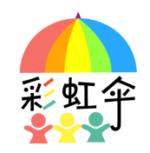

“彩虹伞 ”护航青少年心理健康成长公益服务项目
项目活动服务表

活动编号： 薛家“彩虹伞”
活动主题：暑期亲子沟通 主题讲座
活动地点： 薛家实验小学
活动时间： 2024年7月2日 19:00-20:00
活动讲师： 王清莲
活动志愿者： 王小鹰
活动社工： 蒋雪、蒋金

